МЕТОДИЧЕСКИЕ РЕКОМЕНДАЦИИ
Гимнастика после дневного сна № 1.

Материал подготовила
Воспитатель ДОУ № 8 «Светлячок»
г. Дубна, московская обл.
Толкачева Е.А.

Значение гимнастики после дневного сна.

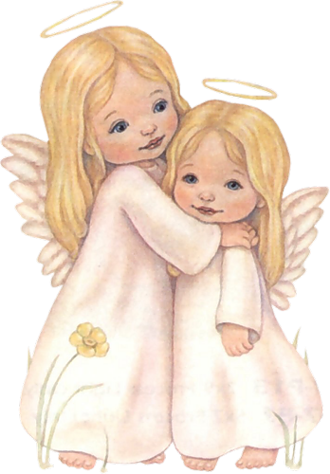
В наше время гимнастика прочно вошла в систему физического воспитания детей и занимает в ней важное место. Гимнастика после дневного сна – это комплекс мероприятий облегчающих переход от сна к бодрствованию, имеющая при правильном руководстве оздоровительный характер.
Переход от состояния сна к состоянию бодрствования происходит постепенно. Сразу после пробуждения в нервной системе сохраняется преобладание тормозных процессов, у ребёнка снижена умственная и физическая работоспособность, практически все виды чувствительности, существенно понижена скорость реакций. Заторможенное состояние центральной нервной системы может сохраняться в течение нескольких десятков минут или даже нескольких часов. Это в большой степени зависит от качества сна и от степени общего утомления организма.
Столь длительный переход от состояния сна к состоянию бодрствования не только не удобен, но и вреден для здоровья детского организма, которому после пробуждения предъявляются психические и интеллектуальные нагрузки, когда нервная система еще не готова их воспринять.
Поэтому чрезвычайно важны мероприятия, помогающие облегчить протекание процессов перехода к состоянию бодрствования после дневного сна. На скорость перехода от состояния покоя к состоянию активного бодрствования можно в существенной мере повлиять. Наиболее эффективно ускоряют этот процесс те воздействия, которые стимулируют процессы возбуждения в нервной системе. В свою очередь, процессы возбуждения в центральной нервной системе стимулируются разнообразными внешними сигналами, поступающими в нервную систему, как из окружающей среды, так и от различных органов организма. Чем больше этих сигналов и чем более они интенсивны, тем больше повышается активность нервной системы.

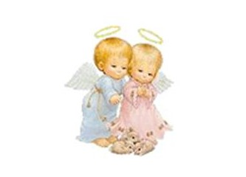

Процессы возбуждения в нервной системе стимулируют:

- звуковые сигналы (например, музыка)
- зрительные сигналы (например, яркий свет, особенно солнечный)
- импульсация от различных органов организма (скелетных мышц, кожи и других, например, при выполнении физических упражнений, при массаже или при воздействии на кожу холодом).

Таким образом, чтобы облегчить протекание процессов перехода от состояния покоя после пробуждения к состоянию активного бодрствования, можно включить музыку, раздвинуть шторы, для поступления солнечного света - открыть форточку, обеспечив доступ в помещение холодного воздуха, выполнить комплекс физических упражнений на основные мышечные группы и в заключение принять водные процедуры с использованием либо холодной воды, либо чередуя холодную и теплую воду.

Основные задачи, решаемые с помощью комплекса гимнастики после сна:

- устранить некоторые последствия сна (вялость, сонливость и др.);
- увеличить тонус нервной системы;
- усилить работу основных систем организма (сердечно-сосудистой, дыхательной, системы желез внутренней секреции и других);

Решение этих задач позволяет плавно и одновременно быстро повысить умственную и физическую работоспособность детского организма и подготовить его к восприятию физических и психических нагрузок.
В результате грамотного выполнения комплекса гимнастики после сна создается оптимальная возбудимость нервной системы, улучшается работа сердца, увеличивается кровообращение и дыхание, что обеспечивает повышенную доставку питательных веществ и кислорода к клеткам. После хорошей гимнастики исчезает чувство сонливости, вялости, слабости, повышается умственная и физическая работоспособность, активность, настроение и самочувствие ребёнка.

(комплекс № 1)

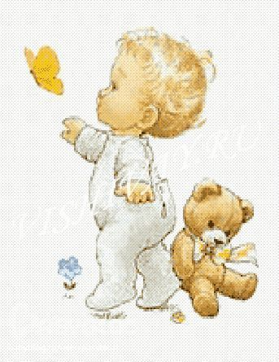

1.И.п.: лежа на спине, руки вытянуты вверх. «Потягушки»: прижать подбородок к груди, носки — на себя; потянуться макушкой и руками в одну сторону, пятками — в противоположную; расслабиться в и.п. Повторить 2 раза.
2.И.п.: лежа на спине, руки — вдоль тела. Поднять голову, носки — себя, вытянуть руки вперед, задержаться в этой позе на 5 счетов; вернуться и.п., расслабиться. Повторить 4 раза.
3.И.п.: лежа на животе, руки согнуты впереди, голова лбом лежит на тыльной поверхности пальцев. Поднять голову и плечевой пояс, руки в «крылышках»; задержаться в этом положении на 5 счетов; вернуться в и.п. Повторить 5 раз
4.И.п.: то же. Поднимать ноги поочередно, не отрывая таза от кровати, 5-6 раз каждой ногой.
5.И.п.: лежа на спине, руки вдоль тела. Руки развести в стороны — вдох, скрестить руки на груди — выдох. Повторить 4 раза.
6.И.п.: основная стойка. «Птицы летят»: 1 — поднять руки в стороны, вверх; 2 — вернуться в и.п. Повторить 5-6 раз. Выполнять плавно, не торопясь.
7.И.п.: ноги слегка расставлены, руки согнуты перед грудью, кисти опущены. «Зайчики»: невысокие прыжки на двух ногах (8-10 прыжков), пауза. Повторить еще раз.
8.Упражнение дыхательной гимнастики «Корова мычит»: на длительном выдохе произносить «му-у-у-у», вдох; повторить несколько раз.

(комплекс № 2)

1.И.п.: лежа на спине, руки вдоль тела. Прижать подбородок к груди, носки подтянуть на себя; потянуться, стремясь макушкой в одну сторону, пятками — в противоположную; расслабиться в и.п. Повторить 2 раза.
2.И.п.: лежа на спине, руки за головой. Поднять голову, носки — на себя, задержаться в этой позе на 6 счетов, не отрывая лопаток от кровати; вернуться в и.п. Повторить 5 раз.
3.И.п.: лежа на животе, руки согнуты впереди, голова лбом лежит на тыльной поверхности пальцев. Поднять голову и плечевой пояс, руки в «крылышки»; в стороны; на пояс; вернуться в и.п. Повторить 5 раз.
4.И.п.: то же. Поднять обе ноги одновременно; задержаться в этом положении на 5 счетов; вернуться в и.п. Повторить 5 раз.
5.И.п.: сед по-турецки, руки лежат на коленях. «Ванька-встанька»: покачивания из стороны в сторону.
6.И.п.: основная стойка. «Сбор яблок»: поднять руки вперед- вверх, встать на носки, потянуться («сорвать яблоко») — вдох; наклониться вперед-вниз, руки свободно опустить («положить яблоко в корзину») — выдох. Повторить 5-6 раз.
7.И.п.: стойка на левой ноге, правая нога согнута в колене и взята правой рукой за щиколотку. «Воробей»: 10 невысоких прыжков на левой ноге, затем то же — на правой. Повторить еще раз.
8.Упражнение дыхательной гимнастики «Поиграть с голубями»: на длительном выдохе — «гули-гули-гули», затем резко — «кыш!». Повторить несколько раз.

(комплекс № 3)

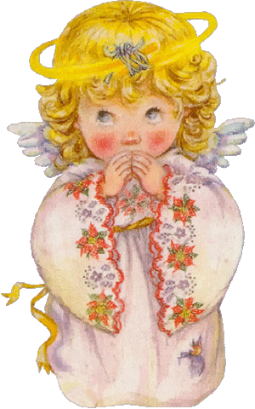

1.И.п.: лежа на спине, руки на поясе. Опустить подбородок на грудь, носки на себя; потянуться, надавливая руками на тазовые кости; расслабиться в и.п. Повторить 3 раза.
2. И.п.: лежа на спине, руки вдоль туловища. 1 — руки к плечам (вдох); 2 — поднять голову (выдох), руки вперед; 3 — то же, но руки в стороны; 4 — вернуться в и.п. Повторить 4 раза.
3.И.п.: лежа на спине, руки на поясе, ноги выпрямлены. Согнуть ногу в колене; выпрямить ее вверх; снова согнуть и опустить; выполнить то же другой ногой. Повторить 3-4 раза каждой ногой.
4.И.п.: лежа на животе, руки согнуты впереди, голова лбом лежит на тыльной поверхности пальцев. Поднять голову и плечевой пояс, руки в «крылышки»; руки за голову (ладони на затылке); руки в «крылышки»; вернуться в и.п. Повторить 5 раз.
5.И.п.: то же. 1 — сделать широкие «крылышки» на кровати, приподнять голову и плечи; 2 — поднять одну прямую ногу; 3 — ногу опустить; вернуться в и.п. Повторить 3-4 раза каждой ногой.
6. «Гусеница». И.п.: сесть в позу прямого угла, согнутые в коленях ноги приблизить пятками к ягодицам, руки в упоре сзади. Поднимая и подворачивая пальцы ног, ползающим движением продвинуть стопы вперед насколько возможно. Тем же движением вернуться в и.п. Повторить 5-6 раз.
7. «Флюгер». И.п.: стать прямо, ноги чуть расставлены; руки вперед, ладони вместе («стрелочка»). 1 — медленно повернуть корпус на 900, не отрывая глаз от рук; ноги остаются неподвижными; задержаться на 4-5 счетов; медленно вернуться в и.п. Повторить все в другую сторону. Выполнить 10 раз.
8.Упражнение дыхательной гимнастики «Паровоз»: и.п.: руки согнуты в локтях. Ходить по спальне, делая попеременные движения руками и приговаривая: «Чух-чух-чух-чух» (20-30 сек).

(комплекс № 4)

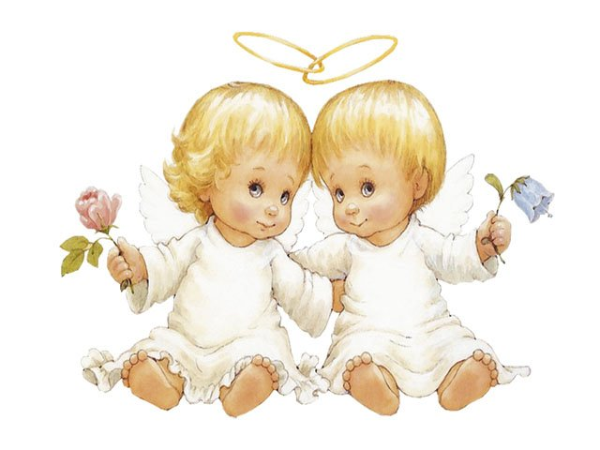

1.И.п.: лежа на животе, руки на поясе, голова опирается лбом, пятки вместе, носки оттянуты; потянуться, макушкой стремясь в одну сторону, а руками давить на таз, оттягивая его в противоположную; расслабиться. Повторить 3 раза.
2.И.п.: лежа на спине, ноги согнуты в коленях, стопы на кровати, руки на поясе; поднять голову, руки вперед, потянуться к коленям; задержаться в этой позе; вернуться в и.п. Повторить 5 раз.
3.И.п.: лежа на спине, руки на поясе, ноги выпрямлены. «Велосипед»: сгибать и разгибать ноги на весу одновременно, имитируя «велосипедные» движения. Темп движения — медленный. Сделать паузу, повторить еще раз.
4.И.п.: лежа на животе, руки согнуты впереди, голова лбом лежит на тыльной поверхности пальцев; поднять голову и плечевой пояс, руки в стороны; круговые движения руками вперед и назад; вернуться в и.п. Повторить 4 раза.
5.И.п.: лежа на боку, нижняя нога полусогнута, нижняя рука согнута и лежит под головой, верхняя — в положении упора перед грудью. Поднять прямую вышележащую ногу до угла 450, задержать на весу на 4 счета, опустить. Выполнить еще 3 раза. Повторить то же на другом боку.
6.И.п.: стоя около кровати, ноги слегка расставлены, руки опущены. «Качалочка»: перекатывание с носка на пятку, руки при этом слегка раскачиваются вперед-назад. Сделать паузу, повторить еще раз.
7.И.п.: стойка ноги слегка расставлены, прямые руки поднять вверх, ладонями внутрь. «Месяц»:1 — медленно наклонить туловище в сторону, ноги не сгибать, прямые руки не разводить; 2 — медленно вернуться в и.п. Повторить в другую сторону. Выполнить 4 раза в каждую сторону.
8.Упражнение дыхательной гимнастики «Петух»: и.п.: стойка ноги врозь, руки в стороны. Хлопать руками по бедрам и, выдыхая, произносить «Ку-ка-ре-ку» (4-5 раз).

(комплекс № 5)

1.И.п.: сидя на кровати по-турецки, спина прямая, ладони лежат на верхней поверхности бедер. Сцепить пальцы в замок, поднять руки вверх, вывернув сцепленные ладони, потянуться макушкой вслед за руками; расслабиться в и.п. Повторить 3 раза.
2.И.п.: лежа на спине, руки на поясе, ноги выпрямлены. Согнуть ногу в колене; выпрямить ее вверх до угла 450; опустить прямую ногу; повторить другой ногой. Чем медленнее опускаются ноги, тем больше нагрузка, поэтому сначала достаточно ногу держать прямой на 1-2 счета, затем замедлить до 4-5 счетов. Выполнить каждой ногой 4 раза.
3.И.п.: лежа на спине, руки вытянуты вверх. Махом рук сесть, руки на пояс, спина прямая; вернуться в и.п. Повторить 6 раз.
4. «Змея». И.п.: лежа на животе, голова опирается лбом, руки сложить за спиной так, чтобы кисти рук тыльной стороной касались ягодиц. Плавно, без рывков поднять голову, затем грудь как можно выше, пошипеть: «ш-ш-ш»; вернуться в и.п. Повторить 5 раз.
5.И.п.: лежа на боку, нижняя нога полусогнута и лежит под головой, верхняя — в положении упора перед грудью. Поднять прямую ногу и совершать ею движения, «рисуя» носком небольшие окружности вперед назад. Опустить ногу. Повторить 3 раза. Выполнить то же на другом боку.
6.И.п.: стоя около кровати, ноги слегка расставлены, руки согнуты перед грудью, кисти сжаты в кулаки. «Бокс»: вытянуть одну руку вперед, вернуться в и.п.; вытянуть другую руку вперед, вернуться в и.п. Движения «бокс» выполняются с легким поворотом корпуса и в различном темпе, сначала — плавно и медленно, затем все быстрее и резче.
7.И.п.: основная стойка, руки на поясе. «Любопытные ребята»: повороты головой влево-вправо, вверх-вниз; наклоны головой влево-вправо. Выполнить последовательно 5-6 раз медленно, без рывков.
8.Упражнение дыхательной гимнастики «Гуси шипят». И.п.: ноги на ширине плеч, руки опущены. Наклониться вперед с одновременным отведением рук в стороны-назад ( в спине прогнуться, смотреть вперед) — медленный выдох на звуке «Ш-ш-ш». Выпрямиться — вдох (5-6 раз).

(комплекс № 6)

1.И.п.: лежа на спине, руки вдоль тела. Поднять голову, носки — на себя; согнутую ногу подтянуть к животу, обхватить руками и коснуться лбом колена, задержаться на 2-3 счета; вернуться в и.п.; повторить другой ногой. Выполнить каждой ногой 4 раза.
2.И.п.: лежа на спине, руки на поясе, ноги выпрямлены. Согнуть обе ноги в коленях, выпрямить вверх; медленно опустить прямые ноги. Повторить 5 раз.
3. «Рыбка». И.п.: лежа на животе, руки согнуты впереди, голова лбом лежит на тыльной поверхности пальцев. Поднять голову плечевой пояс, выполнять движения руками, имитирующее плавание «брассом». 3 раза по 20 секунд.
4.И.п.: лежа на боку, нижняя нога полусогнута, нижняя рука согнута и лежит под головой, верхняя — в положении упора перед грудью. 1 — поднять ногу вверх; 2 — носок на себя; 3 — носок оттянуть; 4 — опустить ногу (4 раза). Повторить на другом боку.
5.И.п.: основная стойка около кровати, руки опущены. «Мы растем»: соединить руки в «замок», поднять их вверх, вывернув сцепленные пальцы; потянуться вверх руками и макушкой; пятки от пола на отрывать; вернуться в и.п. Повторить 3 раза.
6. «Мельница». И.п.: ноги слегка расставлены, руки опущены. 1-8 — поочередное вращение прямых рук в боковой плоскости; выполнить то же в обратную сторону — пауза. Повторить два раза.
7. «Мишка косолапый»: ходьба по спальне на внешней стороне стопы.
8.Упражнение дыхательной гимнастики «Насос». И.п.: ноги слегка расставлены, руки вдоль туловища. Вдох (при выпрямлении) и выдох с одновременным наклоном туловища в сторону и произношением звука «С-с-с» (руки скользят вдоль туловища) — 6-8 раз.

(комплекс № 7)

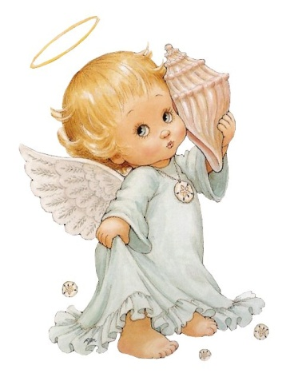

1.И.п.: лежа на спине, руки вдоль тела. Поднять голову, согнуть обе ноги, подтянуть их коленями к груди, задержаться на 4-5 счетов; вернуться в и.п. Повторить 5-6 раз.
2. «Уточка». И.п.: лежа на животе, руки сложены впереди, лоб — на руках. Приподнять голову, верхнюю часть груди, руки вытянуть назад; приподнять прямые ноги; прогнуться и задержаться в этом положении на 4-5 счетов; вернуться в и.п. Повторить 5 раз.
3.И.п.: лежа на спине, руки на поясе, ноги выпрямлены. Приподнять прямые ноги и совершать ими движения в горизонтальной плоскости — «горизонтальные ножницы», 3 раза по 15 секунд.
4.И.п.: лежа на животе, руки сложены впереди, голова лбом лежит на тыльной поверхности пальцев. Поднять голову и плечевой пояс, руки в «крылышки», в стороны, за голову, в «крылышки», вернуться в и.п. Повторить 5 раз.
5.И.п.: лежа на спине, руки вытянуты вверх. Махом рук сесть, руки в «крылышки», спина прямая; вернуться в и.п. Повторить 6-7 раз.
6.И.п.: сесть на пятки, руки опущены. Наклонить туловище вперед, не отрывая таза от пяток; вытянуться вперед, скользя руками по кровати; медленно вернуться в и.п. Повторить 3 раза.
7. «Цапля». И.п.: стать прямо около кровати, ноги вместе, руки на поясе. Поднять согнутую в колене ногу, носок вытянуть, прикоснуться им к колену; бедро параллельно полу. Стоять около 30 секунд.
8. Упражнение дыхательной гимнастики «Старт космического корабля»: до старта космического корабля осталось несколько секунд, начинаем вслух вести отсчет времени по секундам — 10,9,8… Отсчет вести громко, отрывисто, на одном дыхании без забора воздуха. Надо постараться распределить выдыхаемый воздух так, чтобы при произнесении слова «пуск!», выдох был свободный, нескованный.

(комплекс № 8)

1.И.п.: лежа на спине, руки вдоль тела. Прижать подбородок к груди, носки на себя; потянуться сначала одной пяткой, затем — другой; макушкой в это время стремиться в противоположную сторону; расслабиться в и.п. Повторить 3 раза.
2.И.п.: полулежа на спине, опираясь руками сзади на предплечья. Поднять прямую ногу, присоединить к ней другую; удерживать ноги на 4 счета; опустить вместе; выполнить то же, начиная с другой ноги. Повторить 3 раза.
3.И.п.: лежа на животе, руки согнуты впереди, голова лбом лежит на тыльной поверхности пальцев. Поднять голову и плечевой пояс, руки в «крылышки», ногами — «кроль» на 8-10 счетов; вернуться в и.п. Повторить 3-4 раза.
4.И.п.: лежа на спине, ноги полусогнуты, руки вытянуты вверх. Махом рук сесть по-турецки, руки на пояс; вернуться в и.п. Повторить 6-7 раз.
5. «Кошечка». И.п.: стоять на коленях, опираясь на кисти рук, голова и спина — на одной прямой линии. Опустить голову книзу, спину выгнуть — «кошечка сердится»; поднять голову, спину прогнуть — «кошечка ласковая». Повторить 5 раз.
6. «Тростинка». И.п.: стать прямо, ноги слегка расставить, прямые руки поднять вверх, кисти соединить вывернутым «замочком». Не сгибая ног и рук, наклонить верхнюю часть тела вправо, вниз, влево, вернуться в и.п. (делать круговые вращения верхней частью туловища). Выполнить 4 круга, проделать те же движения в обратном порядке. Сделать паузу, повторить еще раз.
7. «Цирковые лошадки». И.п.: ноги вместе, руки согнуть в локтях, ладони вниз. Бег на месте с высоким подниманием коленей, с касанием коленями ладоней рук, носки ног тянуть.
8.Упражнение дыхательной гимнастики «Шар лопнул». И.п.: ноги слегка расставить, руки опустить вниз. Разведение рук в стороны — вдох, хлопок перед собой — медленный выдох на звуке «ш-ш-ш-ш» (4-5 раз).

(комплекс № 9)

1.И.п.: лежа на спине, руки вдоль тела. Руки развести в стороны — вдох; скрестить руки на груди — выдох. Повторить 5 раз.
2.И.п.: лежа на животе, руки согнуты впереди, голова лбом лежит на тыльной поверхности пальцев. Поднять голову и плечевой пояс, руки в «крылышках»; задержаться в этом положении на 6 счетов; вернуться в и.п. Повторить5-6 раз.
3..И.п.: полулежа на спине, опираясь руками сзади на предплечья, ноги прямые. Согнуть ноги, выпрямить их на весу, развести в стороны, соединить, согнуть, опустить. Повторить 5-6 раз.
4.И.п.: лежа на спине, руки вдоль тела. Подтянуть колени к груди, обхватить их руками, лбом коснуться коленей; сгруппировавшись таким образом, покачаться вперед-назад; вернуться в и.п. Повторить 5 раз.
5.И.п.: лежа на спине, ноги полусогнуты, руки вытянуты вверх. Махом рук сесть по-турецки, руки в «крылышки», сидеть с прямой спиной на 4 счета; вернуться в и.п. Повторить 5-6 раз.
6.И.п.: стоя на коленях, опираясь на кисти рук, голова и спина — на одной прямой линии. Поднять прямую правую ногу назад, а прямую левую руку — вперед; потянуться рукой и ногой в противоположные стороны; вернуться в и.п. Выполнить то же левой ногой и правой рукой. Повторить 5 раз.
7. «Елочка». И.п.: ноги вместе, руки опущены. Постепенное раздвижение ног в стороны: встать на носки, пятки развести в стороны; встать на пятки, носки развести в стороны, и т.д. Развести ноги как можно шире. Постепенное возвращение в и.п. таким же образом. Повторить 5-6 раз.
8. Упражнение дыхательной гимнастики «Дровосек». И.п.: ноги на ширине плеч, руки вдоль туловища. Поднять сцепленные руки вверх — вдох, опустить вниз — длинный выдох с произношением «Ух-х-х» (5-6 раз).

( Комплекс № 10
«Прогулка по морю»)

1.«Потягушки» И.п.- лежа на спине, руки вдоль туловища, потягивание, и.п.
2.«Горка» И.п.- сидя, ноги прямые, руки в упоре сзади. Опираясь на кисти рук пятки выпрямленных ног, поднять таз вверх, держать, вернуться в и.п.
3.«Лодочка» И.п.- лежа на животе, руки вверх. Прогнуться, (поднять верхнюю и нижнюю части туловища) держать, вернуться в и.п.
4.«Волна». И.п.- стоя на коленях, руки на поясе. Сесть справа от пяток, руки влево, и.п., сесть слева от пяток, руки вправо, и.п.
5.«Мячик». И.п.- о.с., прыжки на двух ногах.
6.«Послушаем свое дыхание». И.п.- о.с., мышцы туловища расслаблены. В полной тишине дети прислушиваются к собственному дыханию и определяют, какая часть тела приходит в движение при вдохе и выдохе (живот, грудная клетка, плечи волнообразно), тихое дыхание или шумное.

(комплекс № 11
«Прогулка в лес»)

1.«Потягушки» И.п.- лежа на спине, руки вдоль туловища, потягивание.
2.«В колыбельке подвесной летом житель спит лесной» (орех) И.п.- лежа на спине, руки вдоль туловища, вдох, сесть с прямыми ногами, руки к носкам, выдох, вдох.
3.«Вот нагнулась елочка, зеленые иголочки». И.п.- стоя, ноги на ширине плеч, руки внизу, вдох, выдох, наклон туловища вперед, вдох, и.п., выдох, наклон.
4.«Вот сосна высокая стоит и ветвями шевелит». И.п. о.с. вдох, руки в стороны, выдох, наклон туловища вправо, вдох, выдох, наклон туловища влево
5.«Дети в беретках с ветки упали, беретки потеряли» (Желуди) и.п. – о.с., руки за голову, вдох – подняться на носки, выдох- присесть
6.«Стоит Алена, листва зелена, тонкий стан, белый сарафан» (Береза)и.п. – стоя, ноги на ширине плеч, руки вдоль туловища, вдох, руки через стороны вверх, подняться на носки, выдох. И.п.

(комплекс № 12
« Дождик»)

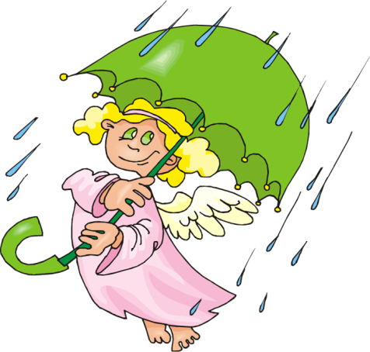

1.И.п. сидя, ноги скрестить «По-турецки» . сверху пальцем правой руки показать траекторию её движения, следить глазами.
Капля первая упала – кап!
То же проделать другой рукой.
И вторая прибежала – кап!
2.И.п. то же. Посмотреть глазами вверх , не поднимая головы.
Мы на небо посмотрели,
капельки «Кап- кап» запели,
намочились лица.
3.И.п. то же. Вытереть лицо руками, встать на ноги.
Мы их вытирали.
4.И.п. о.с. показать руками , посмотреть вниз
«Туфли, посмотрите , мокрыми стали»
5.И.п. о.с. поднять и опустить плечи.
«Плечами дружно поведем
И все капельки стряхнем»
6. И.п. о.с. бег на месте. Повторить 3-4 раза.
«От дождя убежим
7. И.п. о.с. приседания
Под кусточком посидим».

(комплекс № 13
«Прогулка»)

1.И.п.- Лежа на спине, руки вдоль туловища. Поднять руки вверх, потянуться, руки вперед, и.п.
2. И.п.- лежа на спине, руки вдоль туловища, носки потянуть на себя, и.п.
3. И.п.- сидя, ноги прямые, руки в упоре сзади. Развести носки ног в стороны, в и.п.
4. «Пешеход». И.п.то же. Переступание пальчиками, сгибая колени, то же с выпрямлением ног.
5. «Молоточки». И.п.- сидя, согнув ноги, руки в упоре за спиной, пальчики на носках, удар левой пяткой об пол.
6. И.п.- о.с., руки на пояс, перекат с носков на пятки.

(комплекс №14
«Неболейка»)

1.И.п.- лежа на спине, руки вдоль туловища, поднять руки вверх, потянуться, и.п.
2.И.п.- сидя, ноги скрестить (поза лотоса), массаж больших пальцев ног, начиная от подушечки до основания.
3.И.п. – то же, массаж пальцев рук – от ногтей до основания с надавливанием (Внутреннее и внешнее)
4.И.п. то же, руки вперед, массаж – поглаживание рук – от пальцев до плеча
5.И.п.- то же, крепко зажмурить глаза на 5 сек., открыть, повторить 5-6 раз.
6.И.п. – о.с. , ходьба на месте с высоким подниманием колена.

(комплекс № 15
«Поездка»)

1.И.п.лежа на спине, руки вдоль туловища. Поднять правую ногу (прямую), в и.п., поднять левую ногу (прямую), и.п.
2.И.п.- лежа на спине, руки перед собой « держат руль», «езда на велосипеде», и.п.
3.И.п.- лежа на спине, руки вверху. Поворот туловища вправо, не отрывая ступни, и.п. поворот туловища влево, и.п.
4.И.п.- лежа на спине, руки за головой. Свести локти вперед (локти касаются друг друга) – выдох, и.п., локти касаются пола – вдох.
5.И.п.- сидя, ноги скрестить, руки на поясе, руки через стороны вверх- вдох, выдох.
6.И.п.- о.с.,принять правильную осанку без зрительного контроля (глаза закрыты), повторить 3-4 раза.

(Комплекс № 16
«Самолет»)

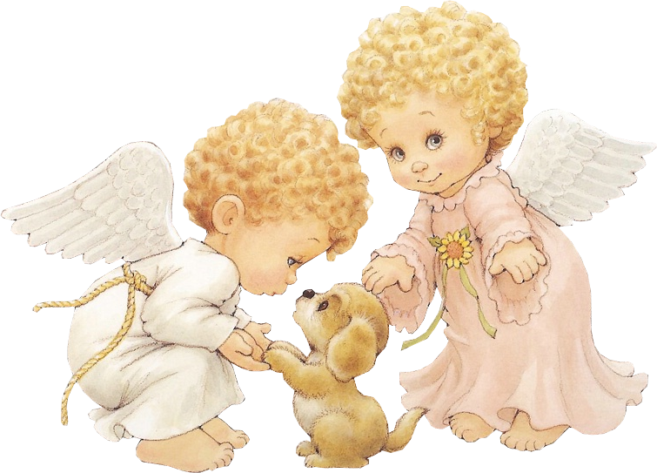

1.И.п.- сидя, ноги скрекстить. Смотреть вверх, не поднимая головы, и водить пальцем за пролетающим самолетом (сопровождение глазами).
Пролетает самолет, С ним собрался я в полет.
2.И.п.- то же. Отвести правую руку в сторону (следить взглядом), то же выполняется в левую сторону.
Правое крыло отвел, посмотрел.
Левое крыло отвел, посмотрел.
3.И.п.- то же. Выполнять вращательные движения перед грудью и следить взглядом.
Я мотор завожу И внимательно гляжу.
4. И.п.- о.с. Встать на носочки и выполнять летательные движения.
Поднимаюсь ввысь, Лечу. Возвращаться не хочу.
5.И.п.- о.с. Крепко зажмурить глаза на 5сек., открыть (повторить 8-10 раз)
6. И.п.- о.с. Быстро моргать глазами 1-2-мин.

(комплекс № 17
«Два брата через дорогу живут»)

1.- И.п.сидя, ноги скрестно, крепко зажмурить глаза на 5сек., открыть (повторить 8-10раз)
2.И.п.- то же. Быстро моргать глазами 1-2мин.
3.И.п.- то же. Массировать глаза через закрытые веки круговыми движениями указательных пальцев в течении 1мин.
4.-И.п.- то же. Тремя пальцами каждой руки легко нажать на верхнее веко, через 1-2сек. Снять пальцы с века, повторить 3-7 раз.
5. И.п.- то же. Отвести глаза вправо, влево.
6. И.п.- то же. Отвести глаза вверх, вниз.

(комплекс № 18
“Забавные котята” В кровати)

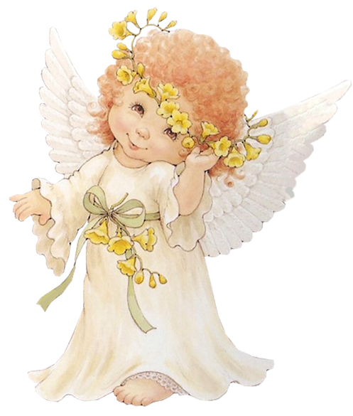

1) “Котята просыпаются”. И. п.: лежа на спине, руки вдоль туловища. В.: поднимают правую руку, затем левую, потягиваются, в и. п. (потянули передние лапки).
2) “Потянули задние лапки”. И. п.: лежа на спине, руки вдоль туловища. В.: приподнять и потянуть правую ногу, затем левую, плавно попеременно опустить.
3) “Ищут маму-кошку”. И. п.: лежа на животе. В.: приподнять голову, поворот головой влево-вправо, в и. п.

4) “Котенок сердитый” И. п.: стоя на четвереньках. В.: приподняться, выгнуть спину “дугой”, голову вниз “фыр-фыр”.
5) “Котенок ласковый”. И. п.: стоя на четвереньках. В.: голову вверх, спину прогнуть, повилять хвостом.

(комплекс № 19

«Заинька – зайчишка»)

1. «Заинька, подбодрись, И. п.: стоя, руки вдоль туловища
серенький, потянись» Приподняться на носки, руки через стороны вверх.
2. «Заинька, повернись, И. п.: стоя, руки на поясе.
серенький, повернись» Повороты туловища вправо-влево, затем в и. п.
3.«Заинька, попляши, И. п.: то же.
серенький, попляши» мягкая пружинка.
4. «Заинька, поклонись, И. п.: то же.
серенький, поклонись» наклоны туловища вперед.
5. «Заинька, походи, И. п.: то же.
серенький, походи» ходьба месте.
6. «Пошел зайка по мосточку» Ходьба по ребристой доске.
7. «Да по кочкам, да по кочкам» Ходьба по резиновым коврикам. 3 притопа.

(комплекс № 20

«Ветерок»)

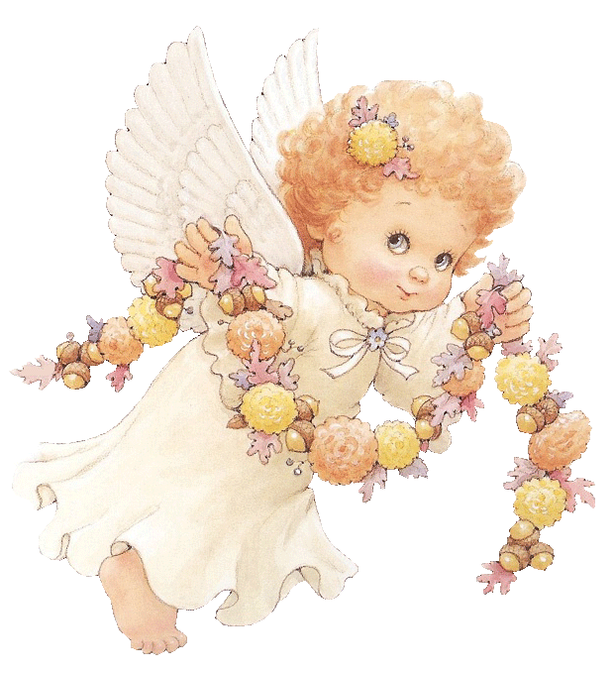

- «Ветерок» - и. п.: лежа на животе, руки вдоль туловища. Повороты головы вправо, опустить правую щеку на подушку, затем тоже влево. Звукоподражание «фу-у-у».
- «Полет ветерка» - и. п.: то же. Развести руки в стороны.
- «Ветерок играет» - и. п.: то же, упор руками на локти.
- «Ветерок гонит тучи» - и. п.: стоя на средних четвереньках. Движения туловища вперед-назад, не отрывая ног и рук от кроватки.
- «Большие серые тучи» - и. п.: то же. Подняться на высокие четвереньки.
- «Ветер дует на полями, над лесами и садами» - обычная ходьба переходящая в легкий бег.

(комплекс № 21)

Кто спит в постели сладко?
Давно пора вставать.
Спешите на зарядку,
Мы вас не будим ждать!
Носом глубоко дышите,
Спинки ровненько держите.
1. И.п.: лёжа на спине, руки вдоль туловища, напрячь тело, вдох, держать несколько секунд, расслабиться, выдох.
2. И.п.: лёжа на спине, руки в стороны, пальцы сжать в кулаках, скрестить руки перед собой , выдох, развести руки, в и.п., вдох.
3. И.п.: лёжа на спине, руки в замок за голову, поднять прямую левую ногу, поднять прямую правую ногу, держать их вместе, и.п. (одновременно опустить).
4. И.п.: лёжа на спине, руки в упоре на локти, прогнуться, приподнять грудную клетку вверх, голову держать прямо (3-5 секунд), вернуться в и.п.
5. И.п.: лёжа на животе, руки за голову, прогнуться, руки к плечам, ноги лёжа на полу, держать, и.п.
6. И.п.? лёжа на животе, руки под подбородком, прогнуться, приняв упор на предплечья, шея вытянута - вдох, выдох.

(Комплекс № 22

“Ожившие игрушки”

На кровати)

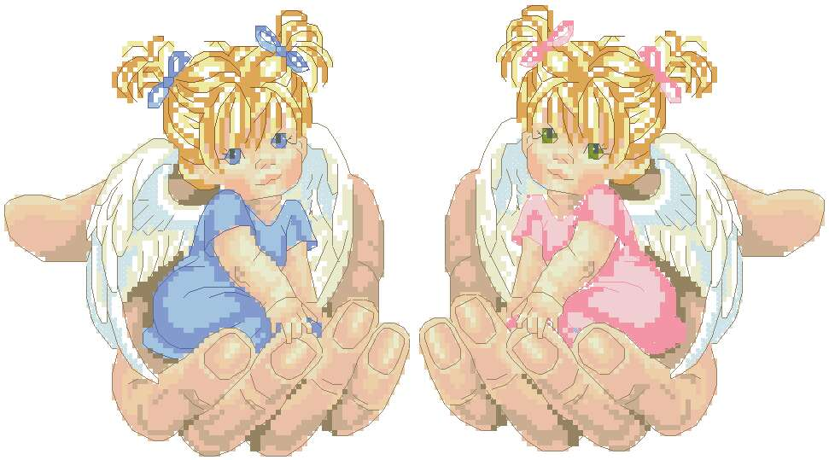

Сегодня, дети, мы поиграем в ожившие игрушки. Сначала игрушки лежали тихо и спокойно на своих местах. Но затем они стали шевелиться и оглядываться вокруг.
1) И. п.: лежа на спине, руки вдоль туловища. В.; слегка приподнимаем голову; поворот вправо-влево, на подушку.
2) Затем они стали потягиваться и разминаться. В.: дети заводят руки за голову, потягиваются, сгибают руки, ноги в коленях, делают скручивающиеся движения.
3) “Ванька-встань-ка – неваляшка”. Весело раскачиваются в разные стороны. В.: лежа на спине, обхватив колени, дети раскланиваются вперед-назад.
4) “Плюшевые мишки”. В.: стать на высокие четвереньки, ходьба на месте, имитируют движения медведей.
На полу
5) “Куколки”. В.: шагают вокруг себя на прямых ногах, руки внизу, кисти рук слегка в стороны.
6) “Резвые лошадки”. В.: бег на месте, высоко поднимая колени, держа воображаемые вожжи.
7) “Заводные лягушата”. В.: дети “заводят” себя воображаемыми ключиками и прыгают как лягушки.
8) Упражнения на дыхание, закрывают и открывают глаза, расслабляются.

(комплекс 23
«Мы проснулись»).

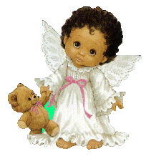

(Дети просыпаются.)
- «Потянись» - И.п.: лёжа на спине. Потянуться. И.п. то же 1-2 медленно руки вверх – вдох; 3-4 опуститься - выдох (2 раза).
2. «Жуки барахтаются» - И.п.: лёжа на спине. Поднять руки и ноги вверх, потрясти. (2 раза).
3. «Жучки» - И.п.: лёжа на спине, перекаты на правый, затем на левый бок (2 раза).
Дети встают с кроватей, и идут по массажным дорожкам.
Самомассаж.
«Потянем уши» - дети захватывают кончиками большого и указательного пальцев обе мочки ушей, с силой тянут их вниз, а затем отпускают. (3 раза)
Ушки ты свои найди,
И мне их покажи.
А сейчас все тянем вниз,
Ушко, ты не отвались.

(Комплекс № 24)

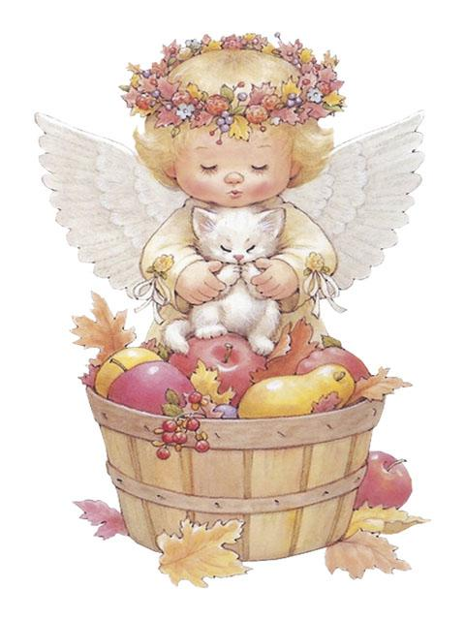

Звучит спокойная музыка.
Мы проснулись, потянулись и друг другу улыбнулись.
1.«Потянись, как котёнок» - И.п.: лёжа на спине, произвольное потягивание (3 раза).
2. «Любопытный котёнок» - И.п.: стоя на четвереньках потянуться вперёд, повороты головы в стороны, вверх, вниз, круговые вращения. (3 раза).
3.«Жучки» - И. п.: лёжа на спине, ноги вместе, руки вдоль туловища. Перекаты на правый бок, на левый бок. (4 раза).
4.«Жучки барахтаются» - И.п.: лёжа на спине. Поднять руки и ноги вверх, потрясти. (2 раза).
5. «Растём большими» - И.п.: о.с. Поднять руки вверх, подняться на носках – потянуться как можно выше. (3 раза).
Ходьба на месте обычная, выходят из спальни на носках.
Солевое закаливание.
Ходьба босиком по массажным дорожкам.
Бег босиком из спальни в группу:
Потянулись, быстро встали,
На носочки побежали….
Самомассаж: «Лепим красивое лицо».
Поглаживаем лоб, щёки, крылья носа от центра к вискам, мягко постукиваем по коже, словно уплотняет её, чтобы была упругой. (3 раза).

(Комплекс № 25)
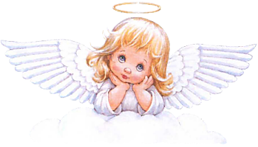
(Звучит спокойная музыка).
Гимнастика – пробудка: «Весна».
Дети просыпаются – Солнце уж не спит давно,
Смотрит к нам оно в окно.
Хорошо вам отдыхать,
Но пора уже вставать.
- «Потягивание» - И.п.: лёжа на спине, ноги вместе, руки вдоль туловища. Потянуться, вытягивая позвоночник.
Тихо – тихо колокольчик позвени,
Всех мальчишек и девчонок разбуди,
Все проснулись, потянулись,
И друг другу улыбнулись.
- «Мы шагаем по дорожке» - И.п.: лёжа на спине, ноги вместе, руки вдоль туловища. Подтянуть ноги к груди, обхватить руками. Вернуться в и.п. Подтянуть колено правой ноги к груди, отвести ногу, согнутую в колено влево (скручивание). Повторить то же самое левой ногой (отвести вправо).
Снег растаял, всюду лужи,
Выше ноги поднимай.
Ноги нам мочить не нужно,
По дорожке ты шагай!

- «Нарисуй радугу» - И.п.: лёжа на спине, ноги вместе, руки вдоль туловища. Поднять правую ногу, нарисовать полукруг в воздухе слева направо и справа налево. Повторить то же левой ногой. Ноги в коленях не сгибать.
Что за чудо – красота,
Расписные ворота!
В небе радуга повисла,
Как цветное коромысло!
- «Гром» - И.п.: лёжа на спине, ноги вместе, руки вдоль туловища. Подтянуть ноги к груди, обхватить руками. Перейти в исходное положение.
По дорожкам пыль летит,
Гром грохочет, гром гремит!
Спрячемся от грома,
Громкого такого!

(Комплекс № 26)

(Звучит спокойная музыка).
Гимнастика пробуждения: «Кошечка»
Дети просыпаются – Солнце уж не спит давно,
Смотрит к нам оно в окно.
Хорошо вам отдыхать,
Но пора уже вставать.
Все проснулись, потянулись,
И друг другу улыбнулись.
1.«Потянись, как кошечка » - И.п.: лёжа на спине, произвольное потягивание. (5раз).
2.«Кошечка выпускает когти» - И.п.: лёжа на спине, руки вперёд, поочерёдно сжимать и разжимать пальцы рук. (5 раз)
3. «Кошечка на дереве» - И.п.: лёжа на спине, руки вдоль туловища, поднять одну ногу отвесно вверх, крепко взяться двумя руками за бедро и перебирая руками подняться. (3 раза).
4.«Любопытный котёнок» - И.п.: стоя на четвереньках потянуться вперёд, повороты головы в стороны, вверх, вниз, круговые вращения. (3 раза).
5.«Кошка испугалась» - И.п.: стоя на четвереньках, спину прогнуть. 1-3 выгнуть спину дугой, зашипеть, как кошка. На 4 вдох . (4раза).
6.«Растём большими» - И.п.: о.с. Поднять руки вверх, подняться на носках – потянуться как можно выше. (3 раза).
Дети идут по массажным дорожкам.
Выполняют дыхательную гимнастику:
«Партизаны»: И.п.: стоя, палка (ружьё) в руках. Ходьба, высоко поднимая колени. На 2 шага – вдох, на 6-8 – выдох с произнесением слова «ти-ш-ш-ш-ше». Повторить 4 раза.
Самомассаж : «Лепим красивое лицо».
- Поглаживаем лоб, щёки, крылья носа от центра к вискам, мягко постукиваем по коже, словно уплотняет её, чтобы была упругой. (3 раза).
- Надавливаем пальцами на переносицу, середину бровей, делая вращательные движения по часовой, затем против часовой стрелки по 5-6 раз.
- С усилием, надавливая, рисуем желаемый красивый изгиб бровей, затем щипками лепим густые брови от переносицы к вискам. (2 раза).
- Мягко и нежно лепим глаза, надавливая на их уголки и расчёсывая длинные пушистые реснички. (2раза).
- Надавливая на крылья носа, ведём пальчики от переносицы к носовым пазухам, подёргиваем себя за нос, и представляем, какой красивый нос для Буратино у детей получился. (2 раза).

(комплекс № 27
« Дружные ребята»)
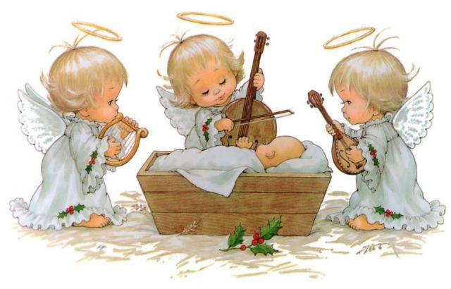
Мы, все дружненько проснулись
Улыбнулись, потянулись,
(Движения соответствующие тексту)
Подышали ловко
(Дышат носом)
Погудели громко
(у-у-у-у-у)
Поднимайте плечики, как в траве кузнечики.
(Энергичные движения плечами вверх-вниз).
1,2,3,4 –шевелим ногами
(Стопы на себя, от себя)
1,2,3,4 – хлопаем руками
(Хлопки руками)
Руки вытянуть пошире 1,2,3,4
(Сгибать и разгибать руки в стороны на каждый счет)
Наклонились 3,4
(Наклониться вперед касаясь ног руками)
И педали покрутили
(Велосипед)
На животик повернуться,
Спинку сильно изогнуть.
Прогибаемся сильней,
Чтобы были здоровей
(Лодочка)
Мы становимся все выше,
Достаем руками крышу
(Лежа на животе, руки вперед, потянуться)
На два счета поднялись 1,2
3,4 – руки вниз
(Встают с кровати и переходят к закаливающим процедурам)

(комплекс №28
« Вместе по лесу идем»)
Вверх рука и вниз рука.
Потянули их слегка.
Быстро поменяли руки!
Нам сегодня не до скуки.
(Одна прямая рука вверх, другая вниз, рывком менять руки)
Мы готовимся к походу
Разминаем свои ноги (Движение «велосипед»)
Вместе по лесу идем,
Не спешим, не отстаем.
Вот выходим мы на луг
Тысяча цветов вокруг! (Встают с кроватей, ходьба на месте)
Вот ромашка, василек,
Медуница, кашка, клевер.
Расстилается ковер
И направо и налево. (Наклоны, имитируют срывание цветов)
Видишь, бабочка летает, на лугу цветы считает.
(Имитируют полет бабочки)
- Раз, два, три, четыре, пять,
Их считать - не сосчитать! (Указательным пальцем ведут счет)
За день, за два и за месяц…
Шесть, семь, восемь, девять, десять. (Хлопки в ладоши)
Даже мудрая пчела
Сосчитать бы не смогла! (Машут руками-крылышками)
К небу ручки потянули,
Позвоночник растянули. (Потягивание, руки вверх)
По дорожке босиком
Будем мы бежать домой. (Идут по солевой дорожке)
Долго по лесу гуляли
И немножко мы устали. (Идут по коррегирующей дорожке)
Отдохнем и снова в путь
Важные дела нас ждут. (Садятся на стульчики и одеваются)

(комплекс № 29
«Мы готовы для похода»)
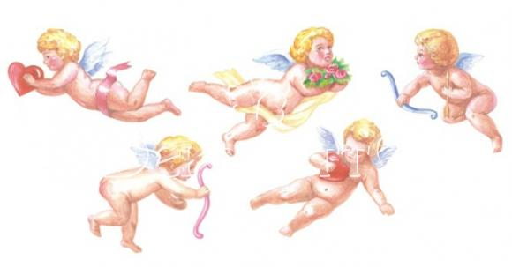
Мы готовы для похода,
Поднимаем выше ноги. ( Лежа, поднимаем и плавно опускаем ноги)
Птицы учатся летать,
Плавно крыльями махать. ( Руки к плечам, машут «крыльями»)
Сделали глубокий вдох,
Отправляемся в поход. ( Глубокий вдох, выдох)
Полетели, полетели
И на землю тихо сели.
( Встают с кровати, выполняют махи руками и приседают на корточки)
Взвились мы под облака
И земля нам не видна ( Встали, машут руками «крыльями»)
Сделали наклон вперед,
Кто носочки достает? ( Выполняют наклоны с касанием носочков ног)
Руки ставим перед грудью.
Развивать их резко будем.
С поворотом раз, два, три,
Не бездельничай, смотри! ( Рывки руками перед грудью)
Приседаем – раз, два, раз,
Ножки разомнем сейчас.
Сели- встали, сели – встали. ( Движения в соответствии с текстом)
Мы готовы для похода
На ходьбу мы перейдем,
Ножки наши разомнем.
Идут по солевой дорожке
Мы активно отдыхаем,-
То встаем, то приседаем-
Раз, два, три, четыре, пять,
Вот как надо отдыхать. ( Приседания)
Головой теперь покрутим-
Лучше мозг работать будет. ( Круговые вращения головой)
Крутим туловищем бодро-
Это тоже славный отдых. ( Круговые движения туловищем)
Мы в походе устали что-то,
Приземлимся на болото. (Садятся на стульчики и одеваются).

(комплекс № 30
« Великан и мышь»)

Тсс! Тихо! Слушайте, ребята!
Жил великан один когда-то.
Во сне вздохнул он, что есть сил ( Глубокий вдох всей грудью)
И мышь - живую - проглотил! ( Глотательные движения)
Бедняга прибежал к врачу:
- Я мышку съел! Я не шучу! (Лежа в кровати, дети выполняют «велосипед»)
Был врач умнейший человек, (Поглаживание висков указательным пальцем)
Он строго глянул из–под век; ( Мимика «строгий взгляд»)
- Откройте рот, скажите «А» ( Тянут звук а-а-а-а-а)
Теперь ощупаем бока (Щупают себя за бока)
Живот легонечко погладим
( Круговые движения ладонью по часовой стрелке по животу)
Согнем колени и расслабим ( Сгибают и разгибают ноги в коленях)
Но с мышкой видимо не сладим.
Вставайте! Что же вы сидите!
Идите кошку пригласите. ( Дети встают и идут к солевой дорожке)
Но кошка хитрая была
И великана обняла ( Обхватывают себя руками (обнимают)
Прошлись по мокренькой дорожке, ( Идут по солевой дорожке)
Перешагнули через кочки ( Перешагивают через предметы)
Присели. Встали. Убежали. ( Движения в соответствии с текстом)
Но мышка не глупее кошки
Под кочку спряталась тайком ( Присели)
Они ее везде искали
Но так найти и не смогли. ( Идут одеваться к стульчикам.)

(Комплекс № 31
« Чтоб совсем проснуться»)
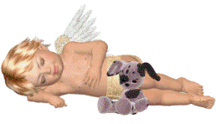
Тик-так, тик-так-
Все часы идут вот так:
Тик-так, тик-так.
( Лежа, дети выполняют наклон головы, то к одному, то к другому плечу)
Смотри скорей, который час?
Часы велят вставать сейчас ( Руку ко лбу, «смотрят время»)
Чтоб совсем проснуться,
Нужно потянуть! ( Руки вверх-потягивание)
Носом вдох, а выдох ртом. (Вдох-поднять грудную клетку, выдох-опустить)
Дышим глубже животом ( На вдох поднимают живот, на выдо –опускают)
Чтобы сильным стать и ловким
Приступаем к тренировке. (Сгибают и разгибают руки к плечам, в стороны.)
Потянули мы носочки,
По коленям три хлопочка (Движения по тексту)
Распрямились, потянулись ( Руки вверх – потягивание)
А теперь на пол вернулись ( Встают около кроватей)
Спину тоже разминаем,
Взад-вперед ее сгибаем ( Руки на пояс, наклоны вперед-назад)
Поворот за поворотом
Переходим на дорожку
( Руки на поясе, круговые движения туловищем и идут по солевой дорожке)
Выполняем упражненья
Для разминки и веселья.
( Упражнения с предметами предложенные воспитателем)
А потом шаги на месте
Выполняем не спеша
Ходьба на месте
Ноги выше поднимаем
И как цапля, опускаем
( Резко поднимают то одну, то другую ногу, согнутую в колене)
Чтоб поймать еду в водице
Надо цапле наклониться
( Наклоняются и касаются правой рукой левой ноги и наоборот)
Окончательно проснулись
И друг другу – улыбнулись!
(комплекс № 32
« Зеленые стихи»)
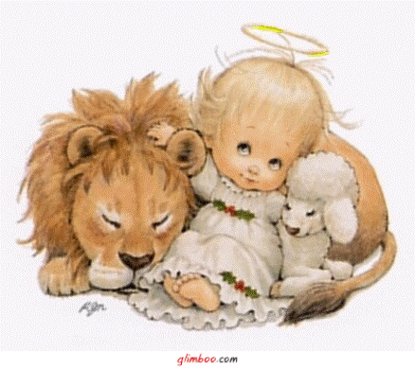
Зеленеют все опушки,
Зеленеет пруд
( Дети, лежа на спине, отводят поочередно, то левую, то правую руку в стороны)
И зеленые лягушки
Песенки поют
Ква-ква-ква-ква
Елка-сноп зеленых свечек (Руками изображают елку)
Мох-зеленый пол (Руками изображают поверхность пола)
И зелененький кузнечик
Песенку завел… (Изображают игру на скрипке)
Над зеленой крышей дома (Сомкнули руки над головой «крыша»)
Спит зеленый дуб ( Закрыли глаза, «спят»)
Два зелененькие гнома
Сели между труб ( Сели в кровати)
И сорвав зеленый листик ( Имитируют срывание листьев)
Шепчет младший гном: ( Дети произносят слова текста шепотом)
«Видишь? Рыженький лисенок
Ходит под окном.
Отчего он не зеленый?
Май теперь ведь… Май!» ( Эту строчку говорят вслух)
Старший гном зевает сонно: ( Дети зевают, издавая звук а-а-а-а)
«Цыц! Не приставай»
(Грозят указательным пальцем, встают с кроватей и выходят в группу)
По зелененькой дорожке
Ходим босиком
(Ходят по ковру босиком, воспитатель дает различные задания)
И зеленые листочки
Мы домой несем (Поднимают вверх» собранные букеты» и любуются ими)

СПИСОК ЛИТЕРАТУРЫ
- Глазырина Л.Д. Физическая культура - дошкольникам. - М.: Владос, 1999.
- Гимнастика и методика преподавания / Под ред. В.М.Смолевского.- М., 1987 Коновалова Н.Г., Бурчик Л.К. Обследование и коррекция осанки у детей дошкольного возраста. В сб. Физическое воспитание детей дошкольного возраста. - Новокузнецк, 1998.
- Латохина Л.И. Хатха - йога для детей. - М.: 'Просвещение', 1993
- Маханева М.Д. Воспитание здорового ребенка. - М., 2000.
- Рунова М. Сохранение и укрепление здоровья ребенка// Ж. 'Дошкольное воспитание'. - 1999. - N 6.
- Степаненкова Э.Я. Теория и методика физического воспитания и развития ребенка: Учеб. пособие для студ. высш. учеб. заведений / Эмма Яковлевна Степаненкова. — 2-е изд., испр. — М.: Издательский центр «Академия»,
2006.
- Шебенко В.И.// Физическое воспитание дошкольника. М, 1998

